NUESTROS

CUENTOS
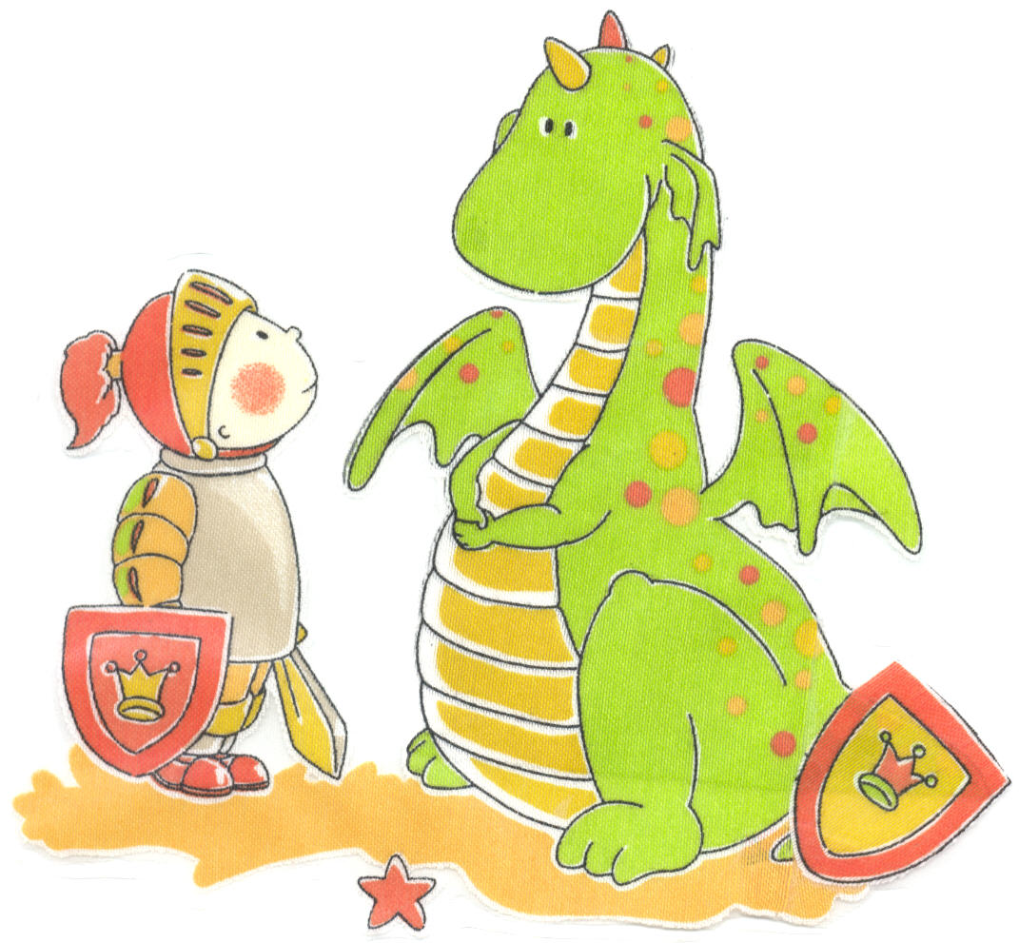

C. E.I.P. San Antonio Curso 2012 – 2013
Realizado por 2.ºA
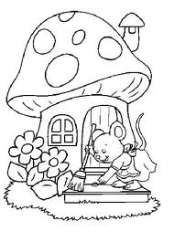

erase una vez una ratita que vivía en un bosque lleno de animales salvajes y ella casi no podía salir de su casita porque tenía mucho miedo.

Entonces apareció un día una extraña pantera negra que no tenía ningún amigo en el bosque y se aburría como una ostra, y la ratita, que era muy curiosa, asomó el hociquito y la pantera la descubrió. Pero, como la pantera estaba tan solita y la ratita era tan graciosa, se hicieron amigas.

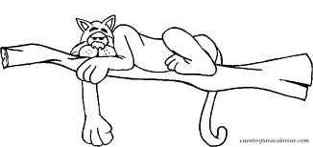

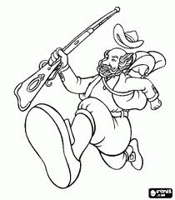
Luego decidieron salir a dar un paseo por el bosque y, de pronto, apareció un cazador que quería atrapar a la pantera para hacerse un abrigo con su valiosa piel.

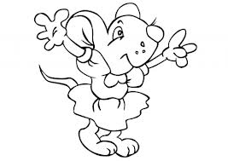
La ratita consiguió esconderse rápidamente entre un montón de hojas; pero la pantera no tuvo tanta suerte y acabó en una trampa del cazador.

Después la ratita consiguió roer las cuerdas de la trampa y la pantera salió corriendo con la ratita en su lomo sin que el cazador pudiera atraparlas.

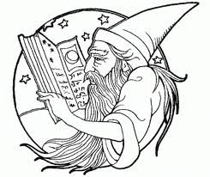
Al final, la pantera se dio cuenta de que la ratita era una amiga de verdad, por pequeña que fuera, y, desde ese día, la ratita paseó sin miedo por el bosque con su amiga la pantera y colorín colorado… este cuento en el bosque se ha encontrado y el cazador sigue enfadado.

FIN

Erase una vez un dragoncito que vivía muy solito porque todo el mundo pensaba que era un bicho muy malo.
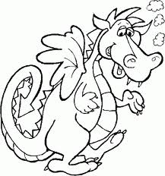

Entonces llegaron unos caballeros con la orden del rey: Matar al pobre dragón.

El dragoncito, como no sabía nada de nada, pensó que venían para ser sus amigos.

−¿Cómo se juega con esos palos de hierro? –preguntó el dragón al ver llegar a los caballeros lanza en ristre.

Los caballeros no le hicieron caso alguno y se dispusieron a arrojar sus lanzas contra nuestro buen dragón, que siguió pensando que, igual, venían a jugar al billar.

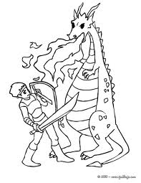
−¿ Muchachos, pero dónde están las bolas? –preguntó intrigado el dragoncito.

−¿Pero de qué demonios estará hablando este dragón tontorrón? −comentó el jefe de los caballeros.

−Yo no soy ningún tonto, señor –se ofendió el dragón−. Sé leer y escribir muy bien; también sumar y restar sin contar por los dedos.

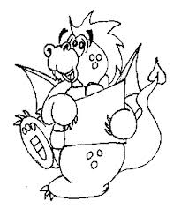

−Pues nosotros solo sabemos pelear y te venimos a matar −dijo un caballero barrigón riéndose un montón.

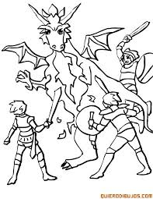
Entonces, el dragón se sintió tan enfadado que decidió enseñarles a los caballeros una muestra de sus fuegos artificiales.

Los caballeros, un poco chamuscados, salieron corriendo y se escondieron detrás de una roca y empezaron a pensar.

−¡Qué pena, con lo amigos que podíamos ser! −comentó el dragón mirando con tristeza a los caballeros− Solo con que se molestaran un poquito en conocerme…

Los caballeros, que estaban un poco hartos del mandón de su rey, pensaron y pensaron, pensaron y pensaron ,y… decidieron que merecía la pena conocer a un dragón que sabía leer, contar, escribir, volar…¡Hasta las tablas de multiplicar se sabía!

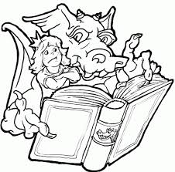
Al final, los caballeros decidieron tirar las lanzas y empezaron a jugar al pilla-pilla con el dragón. Ah, pero no valía volar ni achicharrar.

Y colorín colorado este cuento volando se ha acabado. Y el rey en su trono por el dragón sigue esperando.

FIN

Los niños de 2.º A

